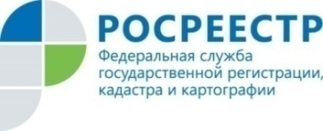

Прямой эфир по вопросам оформления заброшенных дач

Завтра, 12 августа в 17.45 на телеканале Россия 24 состоится прямой эфир, во время проведения которого будет обсуждаться «дачная тема», а именно: как на законных основаниях стать владельцем заброшенного дачного участка.

На вопросы телезрителей ответят эксперты Росреестра Татарстана и Кадастровой палаты - Эндже Мухаметгалиева и Лейсан Рахматуллина.

Телефон прямого эфира 8(843) 554 31 21. Звоните и задавайте свои вопросы.

Контакты для СМИ
Пресс-служба Росреестра Татарстана
255-25-80 – Галиуллина Галина
www.instagram.com/rosreestr_tatarstana

